UNITÉ II — LES TEMPS MODERNES
Résultat d’apprentissage général : caractériser une période de l’Histoire en utilisant des représentations du temps et de l’espace, et porter un regard critique sur les faits du passé.
Valeurs à véhiculer : esprit critique, identité socio-culturelle.
Tableau de bord
Séances | Apprentissages | Révision | Examen
7 | 5 | 1 | 1

SÉANCE 1 / 7 — DÉFINIR ET DÉLIMITER LES TEMPS MODERNES
FICHE DE PRÉPARATION
Discipline : Histoire  Thématique : Les Temps modernes  Thème : La délimitation et les subdivisions des Temps modernes (1492-1789)  Titre : Définir et délimiter les Temps modernes  Objectif spécifique : À la fin de la séance, l’apprenant est capable de définir et délimiter les Temps modernes et en présenter les grands mouvements.  Documentation : Programme d’études T8 (MEN) ; manuel J-Learn Histoire T8  Support et matériel : Frise chronologique, carte du monde, documents historiques | Date : _______________  Classe : T8  Séance n° : 1 / 7

Étapes | Déroulement de la leçon |  | Technique et stratégie | Support et matériel | Observation
 | Enseignant | Apprenants
I. Révision | Quelles sont les quatre périodes de l’Histoire et leurs bornes ? | R.A. : Antiquité (−$\frac{3 000}{476}$), Moyen Âge ($\frac{476}{1492}$), Temps modernes ($\frac{1492}{1789}$), Époque contemporaine (1789/nos jours). | Questions-réponses | Tableau, ardoises | Acquis à consolider
II. NOUVELLE LEÇON | Annonce : « Aujourd’hui, nous allons apprendre à définir et délimiter les Temps modernes et en présenter les grands mouvements. » | Écoutent. | Présentation guidée | Tableau
1. Mise en situation | En 1492, trois petites caravelles espagnoles touchent une terre inconnue des Européens : l’Amérique. En 1789, le peuple de Paris prend la Bastille. Entre ces deux dates s’étend une période où le monde change de visage : les océans se couvrent de navires, les arts renaissent, la chrétienté se divise. Les historiens l’ont appelée les Temps modernes. Pourquoi ces deux bornes, et que contient cette période ? | Écoutent, observent et proposent des réponses. | Situation-problème | Illustration, tableau | Participation
2. Présentation | Présente le titre « Définir et délimiter les Temps modernes » et l’objectif de la séance. | Écoutent. | Explication brève | Tableau
3. Développement | Développe la leçon partie par partie : Deux bornes, deux basculements ; Trois grands mouvements ; Des mouvements liés — et Madagascar. | Écoutent, répondent aux questions et notent les mots-clés. | Exposé interactif, questions-réponses | Tableau, frises, cartes | Attention, participation
4. Étude de document | Fait lire le document « Colomb annonce sa découverte » (d’après la lettre de Christophe Colomb à Luis de Santángel (février 1493) — extrait adapté), puis pose les questions. | Lisent le document, répondent aux questions et critiquent la source. | Observation dirigée, travail en binômes | Document imprimé | Esprit critique
5. Synthèse | Donc, Temps modernes = 1492 (Colomb en Amérique) → 1789 (Révolution française) ; trois mouvements : Grandes découvertes (routes océaniques), Renaissance (arts et sciences), Réforme (division religieuse). | Écoutent et reformulent la règle. | Synthèse guidée | Cahier, tableau | Trace écrite
6. Application | Les bornes. a) Quel événement ouvre les Temps modernes ? b) Quel événement les ferme ? d) Combien de temps dure la période (environ) ? e) Quelle période précède les Temps modernes ? Associe chaque fait à son mouvement : a) Magellan fait le tour du monde ; b) Michel-Ange sculpte le David ; d) Luther conteste l’Église ; e) Vasco de Gama atteint les Indes. | a) l’arrivée de Christophe Colomb en Amérique en 1492 ; b) la Révolution française en 1789 ; d) environ trois siècles (297 ans) ; e) le Moyen Âge. a) Grandes découvertes ; b) Renaissance ; d) Réforme ; e) Grandes découvertes. | Travail individuel puis correction collective | Cahier, ardoises | Remédiation
III. Évaluation | Résous sans modèle : Les bornes. a) Quel événement ouvre les Temps modernes ? b) Quel événement les ferme ? d) Combien de temps dure la période (environ) ? e) Quelle période précède les Temps modernes ? Puis justifie l’une de tes réponses. | a) l’arrivée de Christophe Colomb en Amérique en 1492 ; b) la Révolution française en 1789 ; d) environ trois siècles (297 ans) ; e) le Moyen Âge. La justification s’appuie sur la règle de la leçon. | Travail individuel | Feuille, cahier | Maîtrise de l’objectif

DÉFINIR ET DÉLIMITER LES TEMPS MODERNES
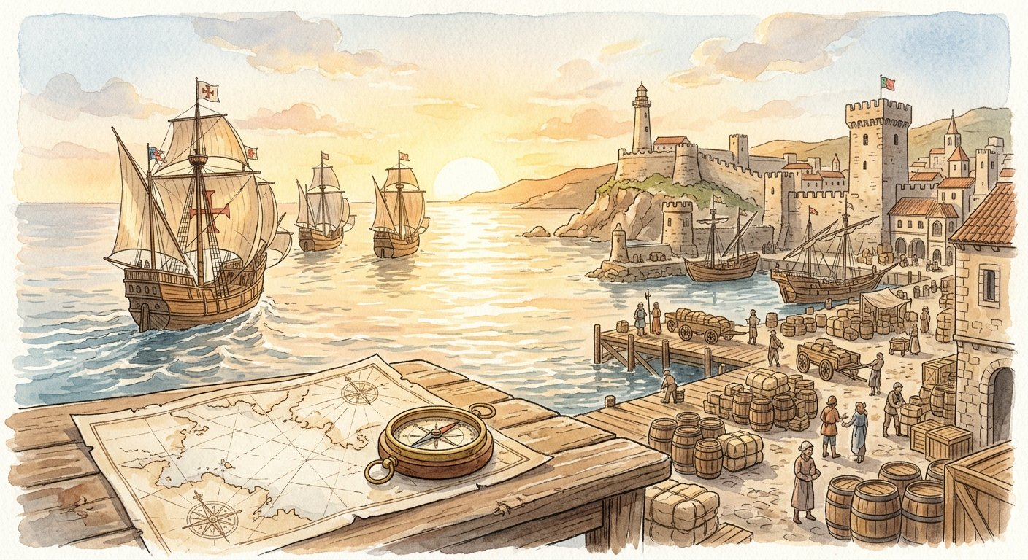
De trois caravelles en 1492 à la Bastille en 1789 : trois siècles où le monde change de visage.
1. Deux bornes, deux basculements
Les Temps modernes sont la période de l’Histoire comprise entre 1492, date de l’arrivée de Christophe Colomb en Amérique, et 1789, date de la Révolution française.
Pourquoi commencer en 1492 ? Parce que l’arrivée de Colomb change l’échelle du monde : jusque-là, Européens, Africains et Asiatiques s’ignoraient du continent américain ; désormais, tous les continents sont reliés par la mer. Pourquoi finir en 1789 ? Parce que la Révolution française renverse l’ordre ancien — rois absolus, société d’ordres — et ouvre l’Époque contemporaine.
2. Trois grands mouvements
Entre ces deux bornes, trois mouvements s’enchaînent et se nourrissent :
• les Grandes découvertes (fin XVᵉ-XVIᵉ siècle) lancent les Européens sur tous les océans, du cap de Bonne-Espérance au tour du monde de Magellan ;
• la Renaissance (XVᵉ-XVIᵉ siècle), partie d’Italie, redécouvre les modèles de l’Antiquité et fait fleurir peinture, sculpture, architecture et sciences ;
• la Réforme (XVIᵉ siècle) conteste l’Église catholique et donne naissance au protestantisme.
3. Des mouvements liés — et Madagascar
Ces mouvements sont liés : les richesses des découvertes financent les artistes, et l’imprimerie — invention de la Renaissance — diffuse les idées des réformateurs. Madagascar entre dans cette histoire dès 1500, quand le Portugais Diégo Diaz aborde ses côtes.
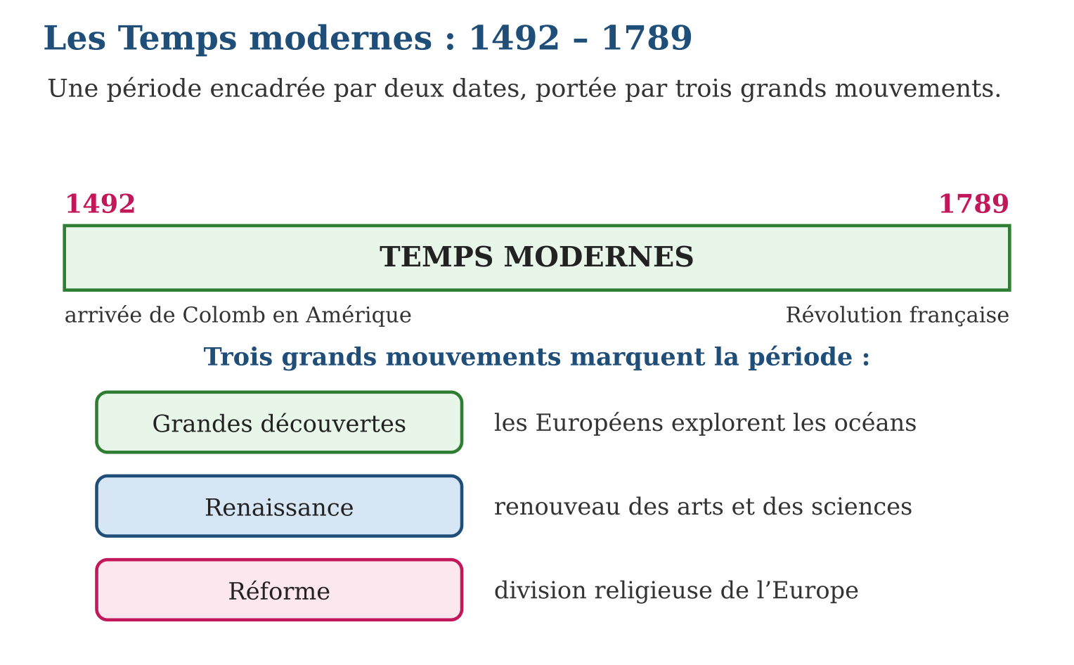

Document à étudier
Colomb annonce sa découverte — d’après la lettre de Christophe Colomb à Luis de Santángel (février 1493) — extrait adapté
« Sachez qu’en trente-trois jours je suis passé des îles Canaries aux Indes avec la flotte que les très illustres souverains m’ont confiée. J’y ai trouvé de très nombreuses îles peuplées d’habitants sans nombre, et de toutes j’ai pris possession au nom de Leurs Altesses, par proclamation et bannière royale déployée, sans que personne ne s’y oppose. Les terres y sont fertiles à merveille, et les gens d’une douceur singulière, qui donnent tout ce qu’ils possèdent contre la moindre bagatelle. »
1. Où Colomb croit-il être arrivé, et qu’a-t-il réellement atteint ?
2. Que fait Colomb des terres qu’il aborde ? Relève l’expression exacte.
3. Pourquoi cette lettre marque-t-elle le début d’une nouvelle période de l’Histoire ?

Réponse 1. Il croit avoir atteint « les Indes » (l’Asie) ; il a en réalité touché l’Amérique, continent inconnu des Européens.
Réponse 2. Il en « prend possession au nom de Leurs Altesses » : les terres et leurs habitants sont annexés à la couronne d’Espagne sans leur accord.
Réponse 3. Parce que 1492 relie pour la première fois tous les continents par la mer : les historiens en font la borne d’entrée des Temps modernes.

Le savais-tu ?
Le choix des bornes a fait débat entre historiens ! Certains font commencer les Temps modernes en 1453, quand Constantinople tombe aux mains des Ottomans, d’autres en 1492. Et la borne finale varie selon les pays : les Anglais parlent souvent d’« histoire moderne » jusqu’à nos jours ! Les dates des périodes sont des conventions — des outils de classement, pas des vérités absolues.

Petit lexique
Mot | Sens
Temps modernes | période de l’Histoire allant de 1492 à 1789
Renaissance | renouveau des arts et des sciences inspiré de l’Antiquité
Réforme | mouvement religieux qui fonde le protestantisme au XVIᵉ siècle
Convention | accord des historiens sur une date de découpage

EXERCICES
1. Les bornes. a) Quel événement ouvre les Temps modernes ? b) Quel événement les ferme ? d) Combien de temps dure la période (environ) ? e) Quelle période précède les Temps modernes ?
2. Associe chaque fait à son mouvement : a) Magellan fait le tour du monde ; b) Michel-Ange sculpte le David ; d) Luther conteste l’Église ; e) Vasco de Gama atteint les Indes.
3. Réfléchir. a) Pourquoi 1492 change-t-il l’échelle du monde ? b) Pourquoi 1789 clôt-il la période ? d) Montre un lien entre Renaissance et Réforme. e) En quelle année Madagascar entre-t-il en contact avec les Européens ?
CORRIGÉS
1. a) l’arrivée de Christophe Colomb en Amérique en 1492 ; b) la Révolution française en 1789 ; d) environ trois siècles (297 ans) ; e) le Moyen Âge.
2. a) Grandes découvertes ; b) Renaissance ; d) Réforme ; e) Grandes découvertes.
3. a) parce que tous les continents sont désormais reliés par la mer ; b) parce que la Révolution renverse l’ordre ancien et ouvre l’Époque contemporaine ; d) l’imprimerie, née à la Renaissance, diffuse les idées des réformateurs ; e) en 1500, avec Diégo Diaz.

SÉANCE 2 / 7 — LES GRANDES DÉCOUVERTES : FACTEURS ET EXPLORATEURS
FICHE DE PRÉPARATION
Discipline : Histoire  Thématique : Les Temps modernes  Thème : Les facteurs des Grandes découvertes et les grands explorateurs  Titre : Les Grandes découvertes : facteurs et explorateurs  Objectif spécifique : À la fin de la séance, l’apprenant est capable de expliquer les facteurs des Grandes découvertes et présenter les principaux explorateurs et leurs itinéraires.  Documentation : Programme d’études T8 (MEN) ; manuel J-Learn Histoire T8  Support et matériel : Carte du monde, frise chronologique, tableau des explorateurs | Date : _______________  Classe : T8  Séance n° : 2 / 7

Étapes | Déroulement de la leçon |  | Technique et stratégie | Support et matériel | Observation
 | Enseignant | Apprenants
I. Révision | Donne les bornes des Temps modernes et les trois grands mouvements de la période. | R.A. : 1492-1789 ; Grandes découvertes, Renaissance, Réforme. | Questions-réponses | Tableau, ardoises | Acquis à consolider
II. NOUVELLE LEÇON | Annonce : « Aujourd’hui, nous allons apprendre à expliquer les facteurs des Grandes découvertes et présenter les principaux explorateurs et leurs itinéraires. » | Écoutent. | Présentation guidée | Tableau
1. Mise en situation | Pendant des siècles, les marins européens ont longé les côtes sans oser s’éloigner. Et soudain, en une trentaine d’années, ils doublent l’Afrique, traversent l’Atlantique, atteignent les Indes et font le tour du monde. Que s’est-il passé ? Pourquoi partir si loin, au péril de sa vie ? Et qui sont ces capitaines dont les noms sont entrés dans l’Histoire ? | Écoutent, observent et proposent des réponses. | Situation-problème | Illustration, tableau | Participation
2. Présentation | Présente le titre « Les Grandes découvertes : facteurs et explorateurs » et l’objectif de la séance. | Écoutent. | Explication brève | Tableau
3. Développement | Développe la leçon partie par partie : Les facteurs du grand départ ; Les grands explorateurs ; Deux routes, un même but. | Écoutent, répondent aux questions et notent les mots-clés. | Exposé interactif, questions-réponses | Tableau, frises, cartes | Attention, participation
4. Étude de document | Fait lire le document « Le retour des survivants du tour du monde » (d’après Antonio Pigafetta, chroniqueur de l’expédition de Magellan, Relation du premier voyage autour du monde (1522) — extrait adapté), puis pose les questions. | Lisent le document, répondent aux questions et critiquent la source. | Observation dirigée, travail en binômes | Document imprimé | Esprit critique
5. Synthèse | Donc, Facteurs : techniques (caravelle, boussole, astrolabe, cartes), économiques (routes, épices, métaux), politiques (terres nouvelles). Explorateurs : B. Diaz 1488 (cap de Bonne-Espérance), Colomb 1492 (Amérique), Vasco de Gama 1498 (Indes), Vespucci 1500, Diégo Diaz 1500 (Madagascar), Magellan 1519-1522 (tour du monde), Cartier 1534 (Canada, pour la France). | Écoutent et reformulent la règle. | Synthèse guidée | Cahier, tableau | Trace écrite
6. Application | Associe chaque explorateur à son exploit : a) Magellan ; b) Vasco de Gama ; d) Bartolomeu Diaz ; e) Christophe Colomb. Les facteurs. a) Cite trois progrès techniques qui ont permis la haute mer. b) Pourquoi les Européens cherchent-ils une route maritime vers l’Asie ? d) Que cherchent-ils en plus des épices ? e) Quel rôle joue la religion ? | a) premier tour du monde (1519-1522) ; b) route des Indes par Calicut (1498) ; d) cap de Bonne-Espérance (1488) ; e) arrivée en Amérique (1492). a) caravelle, boussole, astrolabe, cartes marines (trois suffisent) ; b) parce que les routes terrestres sont longues, chères et contrôlées par des intermédiaires ; d) les métaux précieux (or, argent) et de nouvelles terres ; e) la volonté de répandre le christianisme. | Travail individuel puis correction collective | Cahier, ardoises | Remédiation
III. Évaluation | Résous sans modèle : Associe chaque explorateur à son exploit : a) Magellan ; b) Vasco de Gama ; d) Bartolomeu Diaz ; e) Christophe Colomb. Puis justifie l’une de tes réponses. | a) premier tour du monde (1519-1522) ; b) route des Indes par Calicut (1498) ; d) cap de Bonne-Espérance (1488) ; e) arrivée en Amérique (1492). La justification s’appuie sur la règle de la leçon. | Travail individuel | Feuille, cahier | Maîtrise de l’objectif

LES GRANDES DÉCOUVERTES : FACTEURS ET EXPLORATEURS
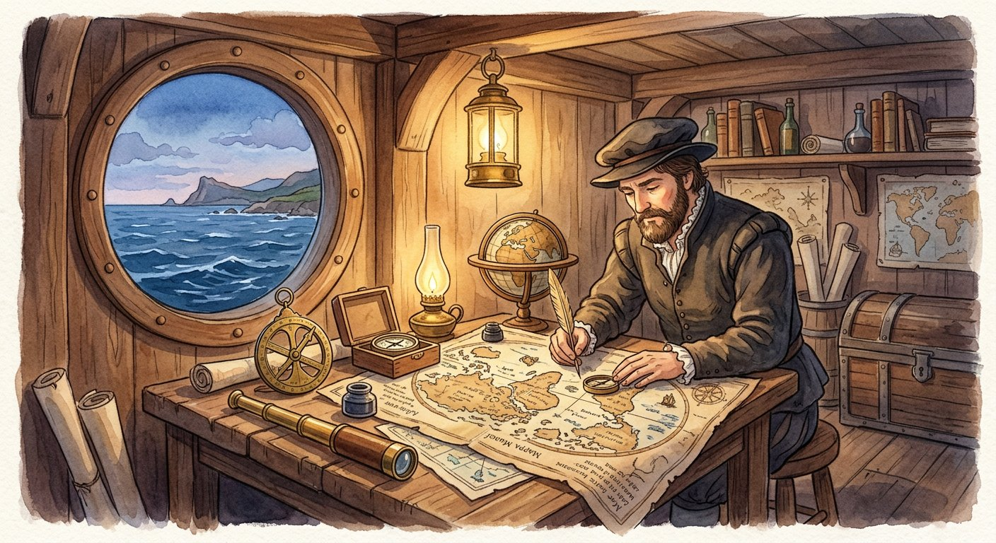
En trente ans, les marins d’Europe doublent l’Afrique, traversent l’Atlantique et font le tour du monde.
1. Les facteurs du grand départ
Trois familles de facteurs expliquent les Grandes découvertes :
• un facteur technique : la caravelle, navire maniable qui remonte le vent ; la boussole, qui garde le cap ; l’astrolabe, qui donne la latitude ; les cartes marines, toujours plus précises — sans ces outils, pas de haute mer ;
• un facteur économique : les routes terrestres vers l’Asie — la route de la soie, les routes des épices — sont longues, coûteuses et contrôlées par des intermédiaires ; après la prise de Constantinople par les Ottomans (1453), les Européens cherchent un chemin maritime direct vers les épices et les métaux précieux — rêvant des richesses de l’Asie décrites dès le XIIIᵉ siècle par le voyageur vénitien Marco Polo ;
• un facteur politique et religieux : les royaumes du Portugal et d’Espagne veulent des terres nouvelles, et répandre le christianisme.
2. Les grands explorateurs
Alors partent les grands capitaines :
• Bartolomeu Diaz double le cap de Bonne-Espérance en 1488 — la pointe de l’Afrique est franchie ;
• Christophe Colomb, cherchant les Indes par l’ouest, touche l’Amérique en 1492 ;
• Vasco de Gama atteint Calicut, aux Indes, en 1498 ;
• Amerigo Vespucci explore vers 1500 le continent qui prendra son nom ;
• la même année, Diégo Diaz, dérouté par une tempête, aborde Madagascar ;
• l’expédition de Magellan (1519-1522) réalise le premier tour du monde — preuve définitive que la Terre est ronde ;
• enfin, pour la France, Jacques Cartier explore en 1534 le Canada et le fleuve Saint-Laurent : toutes les grandes nations d’Europe sont désormais sur les mers.
3. Deux routes, un même but
Colomb part vers l’ouest pour atteindre les Indes et trouve l’Amérique ; Vasco de Gama part vers l’est, double l’Afrique et atteint vraiment les Indes. Deux routes, un même but : les épices.
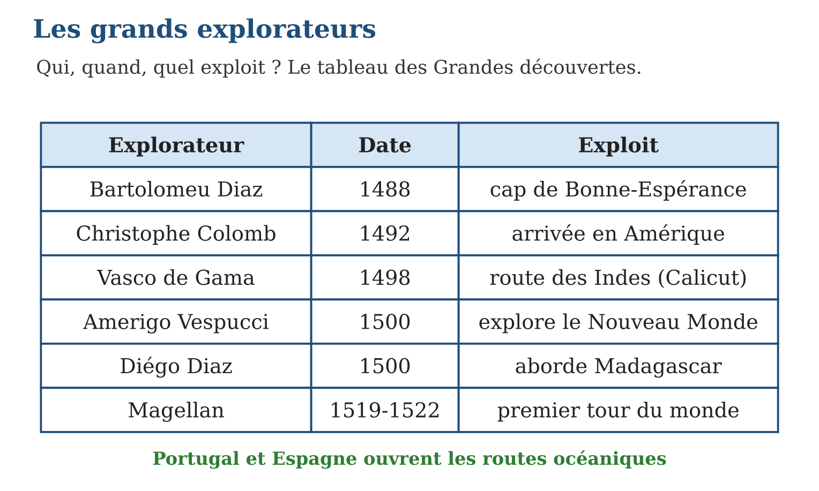

Document à étudier
Le retour des survivants du tour du monde — d’après Antonio Pigafetta, chroniqueur de l’expédition de Magellan, Relation du premier voyage autour du monde (1522) — extrait adapté
« Le samedi 6 septembre 1522, nous entrâmes dans la baie de Sanlúcar : nous n’étions plus que dix-huit hommes, la plupart malades, sur les deux cent trente-sept partis trois ans plus tôt. Depuis notre départ, nous avions parcouru plus de quatorze mille lieues et fait le tour entier de la Terre, naviguant toujours vers le couchant pour revenir par le levant. Jamais, je crois, aucun homme ne recommencera pareil voyage. »
1. Combien d’hommes reviennent, sur combien de partis ? Que révèlent ces chiffres ?
2. Quelle phrase du texte prouve la rotondité de la Terre ?
3. Magellan lui-même figure-t-il parmi les survivants ? Que sais-tu de son sort ?

Réponse 1. Dix-huit sur deux cent trente-sept : les Grandes découvertes se payaient au prix de vies entières — naufrages, faim, maladies, combats.
Réponse 2. « Naviguant toujours vers le couchant pour revenir par le levant » : partis vers l’ouest, ils sont revenus par l’est — on peut donc faire le tour de la Terre.
Réponse 3. Non : Magellan est mort en route (aux Philippines, en 1521) ; c’est son expédition, achevée par ses compagnons, qui boucla le premier tour du monde (1519-1522).

Le savais-tu ?
Colomb est mort en 1506 sans savoir qu’il avait touché un continent inconnu des Européens : il a toujours cru avoir atteint l’Asie ! C’est pourquoi il appela « Indiens » les habitants de l’Amérique. Le nouveau continent reçut finalement le prénom d’Amerigo Vespucci, le premier à comprendre qu’il s’agissait d’un « Nouveau Monde ».

Petit lexique
Mot | Sens
Caravelle | navire maniable des XVᵉ-XVIᵉ siècles, capable de remonter le vent
Astrolabe | instrument donnant la latitude d’après les astres
Épices | poivre, cannelle, girofle… produits d’Asie très recherchés
Expédition | voyage organisé d’exploration

EXERCICES
1. Associe chaque explorateur à son exploit : a) Magellan ; b) Vasco de Gama ; d) Bartolomeu Diaz ; e) Christophe Colomb.
2. Les facteurs. a) Cite trois progrès techniques qui ont permis la haute mer. b) Pourquoi les Européens cherchent-ils une route maritime vers l’Asie ? d) Que cherchent-ils en plus des épices ? e) Quel rôle joue la religion ?
3. Dates et cartes. a) Range dans l’ordre chronologique : Magellan, B. Diaz, Colomb, Vasco de Gama. b) Qui aborde Madagascar, et en quelle année ? d) Quelle direction prend Colomb, et pourquoi ? e) Que prouve le voyage de Magellan ?
CORRIGÉS
1. a) premier tour du monde (1519-1522) ; b) route des Indes par Calicut (1498) ; d) cap de Bonne-Espérance (1488) ; e) arrivée en Amérique (1492).
2. a) caravelle, boussole, astrolabe, cartes marines (trois suffisent) ; b) parce que les routes terrestres sont longues, chères et contrôlées par des intermédiaires ; d) les métaux précieux (or, argent) et de nouvelles terres ; e) la volonté de répandre le christianisme.
3. a) B. Diaz (1488), Colomb (1492), Vasco de Gama (1498), Magellan (1519-1522) ; b) Diégo Diaz, en 1500 ; d) vers l’ouest, pour atteindre les Indes en contournant les routes de l’est ; e) que la Terre est ronde — on peut en faire le tour.

SÉANCE 3 / 7 — LES CONSÉQUENCES DES GRANDES DÉCOUVERTES
FICHE DE PRÉPARATION
Discipline : Histoire  Thématique : Les Temps modernes  Thème : Empires coloniaux, commerce triangulaire et traite des Noirs  Titre : Les conséquences des Grandes découvertes  Objectif spécifique : À la fin de la séance, l’apprenant est capable de analyser les conséquences des Grandes découvertes : nouveaux axes commerciaux, premiers empires coloniaux, commerce triangulaire et traite.  Documentation : Programme d’études T8 (MEN) ; manuel J-Learn Histoire T8  Support et matériel : Carte du monde, schéma du commerce triangulaire, documents | Date : _______________  Classe : T8  Séance n° : 3 / 7

Étapes | Déroulement de la leçon |  | Technique et stratégie | Support et matériel | Observation
 | Enseignant | Apprenants
I. Révision | Cite trois explorateurs avec leur date et leur exploit. | R.A. : B. Diaz 1488 (cap de Bonne-Espérance), Colomb 1492 (Amérique), Vasco de Gama 1498 (Indes) — ou autres. | Questions-réponses | Tableau, ardoises | Acquis à consolider
II. NOUVELLE LEÇON | Annonce : « Aujourd’hui, nous allons apprendre à analyser les conséquences des Grandes découvertes : nouveaux axes commerciaux, premiers empires coloniaux, commerce triangulaire et traite. » | Écoutent. | Présentation guidée | Tableau
1. Mise en situation | Après les voyages, le monde ne tourne plus de la même façon. Les ports de l’Atlantique remplacent ceux de la Méditerranée ; l’or d’Amérique inonde l’Espagne ; des empires immenses s’effondrent ; et des millions d’Africains sont arrachés à leur terre. Les Grandes découvertes ont enrichi l’Europe — mais à quel prix pour les autres continents ? | Écoutent, observent et proposent des réponses. | Situation-problème | Illustration, tableau | Participation
2. Présentation | Présente le titre « Les conséquences des Grandes découvertes » et l’objectif de la séance. | Écoutent. | Explication brève | Tableau
3. Développement | Développe la leçon partie par partie : Nouveaux axes, nouveaux empires ; Plantations et commerce triangulaire ; La traite : causes et conséquences. | Écoutent, répondent aux questions et notent les mots-clés. | Exposé interactif, questions-réponses | Tableau, frises, cartes | Attention, participation
4. Étude de document | Fait lire le document « Dans la cale d’un navire négrier » (d’après Olaudah Equiano, ancien captif africain, Ma véridique histoire (1789) — extrait adapté), puis pose les questions. | Lisent le document, répondent aux questions et critiquent la source. | Observation dirigée, travail en binômes | Document imprimé | Esprit critique
5. Synthèse | Donc, Conséquences : axes commerciaux Méditerranée → Atlantique ; empires espagnol et portugais, comptoirs en Afrique, Chine, Inde ; déclin des Aztèques et des Incas ; économie de plantation ; commerce triangulaire (Europe → Afrique → Amérique → Europe) et traite : dépopulation et régression de l’Afrique, enrichissement de l’Europe. | Écoutent et reformulent la règle. | Synthèse guidée | Cahier, tableau | Trace écrite
6. Application | Le triangle. a) Dessine le schéma du commerce triangulaire. b) Que transportent les navires d’Europe vers l’Afrique ? d) Et d’Afrique vers l’Amérique ? e) Et d’Amérique vers l’Europe ? Les conséquences. a) Quel espace maritime remplace la Méditerranée ? b) Quels deux empires américains déclinent ? d) Qu’est-ce qu’un comptoir ? e) Qu’est-ce que l’économie de plantation ? | a) triangle Europe → Afrique → Amérique → Europe ; b) armes, tissus, alcool ; d) des captifs africains réduits en esclavage ; e) sucre, coton, tabac, métaux. a) l’Atlantique ; b) les empires aztèque et inca ; d) une escale commerciale fortifiée établie sur une côte étrangère ; e) de grands domaines produisant sucre, coton ou tabac pour l’Europe. | Travail individuel puis correction collective | Cahier, ardoises | Remédiation
III. Évaluation | Résous sans modèle : Le triangle. a) Dessine le schéma du commerce triangulaire. b) Que transportent les navires d’Europe vers l’Afrique ? d) Et d’Afrique vers l’Amérique ? e) Et d’Amérique vers l’Europe ? Puis justifie l’une de tes réponses. | a) triangle Europe → Afrique → Amérique → Europe ; b) armes, tissus, alcool ; d) des captifs africains réduits en esclavage ; e) sucre, coton, tabac, métaux. La justification s’appuie sur la règle de la leçon. | Travail individuel | Feuille, cahier | Maîtrise de l’objectif

LES CONSÉQUENCES DES GRANDES DÉCOUVERTES
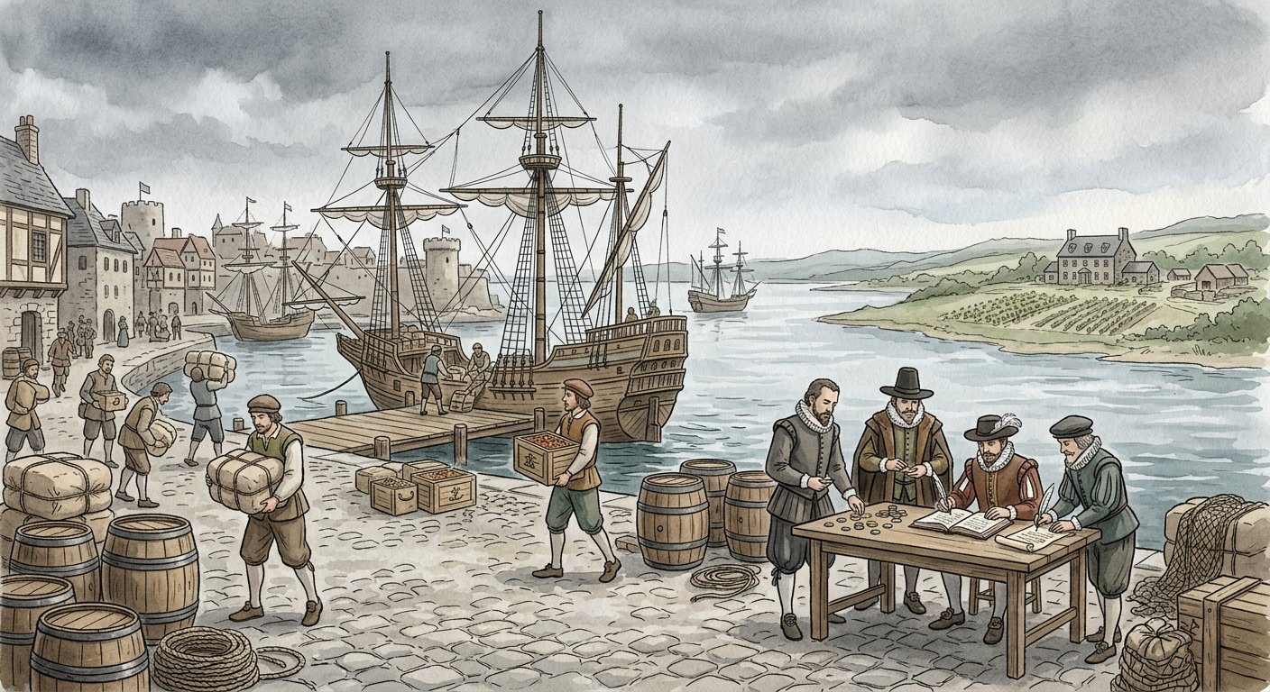
Les ports de l’Atlantique s’éveillent, des empires s’effondrent, des millions d’Africains sont arrachés à leur terre.
1. Nouveaux axes, nouveaux empires
Première conséquence : le déplacement des axes du commerce. Venise et la Méditerranée déclinent ; Lisbonne, Séville, puis Nantes ou Liverpool, tournés vers l’Atlantique, prospèrent.
Deuxième conséquence : les premiers empires coloniaux. L’Espagne domine l’Amérique, où les conquistadors abattent les empires aztèque (1521) et inca (1533), affaiblis aussi par les maladies venues d’Europe ; le Portugal tient le Brésil et un chapelet de comptoirs — escales commerciales fortifiées — le long de l’Afrique, en Inde et jusqu’en Chine. Ce partage du monde entre les deux couronnes avait même été fixé sur le papier dès 1494 par le traité de Tordesillas, qui traçait une ligne de séparation à travers l’Atlantique.
2. Plantations et commerce triangulaire
Troisième conséquence : l’économie de plantation. En Amérique, de vastes domaines produisent sucre, tabac, coton pour l’Europe. Mais les populations locales, décimées, ne suffisent plus au travail : les Européens organisent alors le commerce triangulaire.
• premier côté du triangle : les navires partent d’Europe chargés d’armes, de tissus et d’alcool, échangés en Afrique contre des captifs ;
• deuxième côté : la terrible traversée de l’Atlantique — des millions d’hommes, de femmes et d’enfants entassés dans les cales ; beaucoup meurent en route ;
• troisième côté : vendus comme esclaves aux plantations, ils sont remplacés dans les cales par le sucre et le coton qui repartent vers l’Europe.
3. La traite : causes et conséquences
Les causes de la traite : le besoin de main-d’œuvre en Amérique, les besoins des premières industries d’Europe — et les accords conclus entre les trafiquants et certains chefs locaux d’Afrique, qui livraient des captifs contre des marchandises. Ses conséquences : la dépopulation de l’Afrique et des îles de l’océan Indien, la régression du continent africain, l’enrichissement de l’Europe — et la naissance d’une nouvelle couche de population aux Amériques, les descendants des déportés. L’historien nomme les faits : la traite est un crime contre l’humanité, reconnu comme tel aujourd’hui.
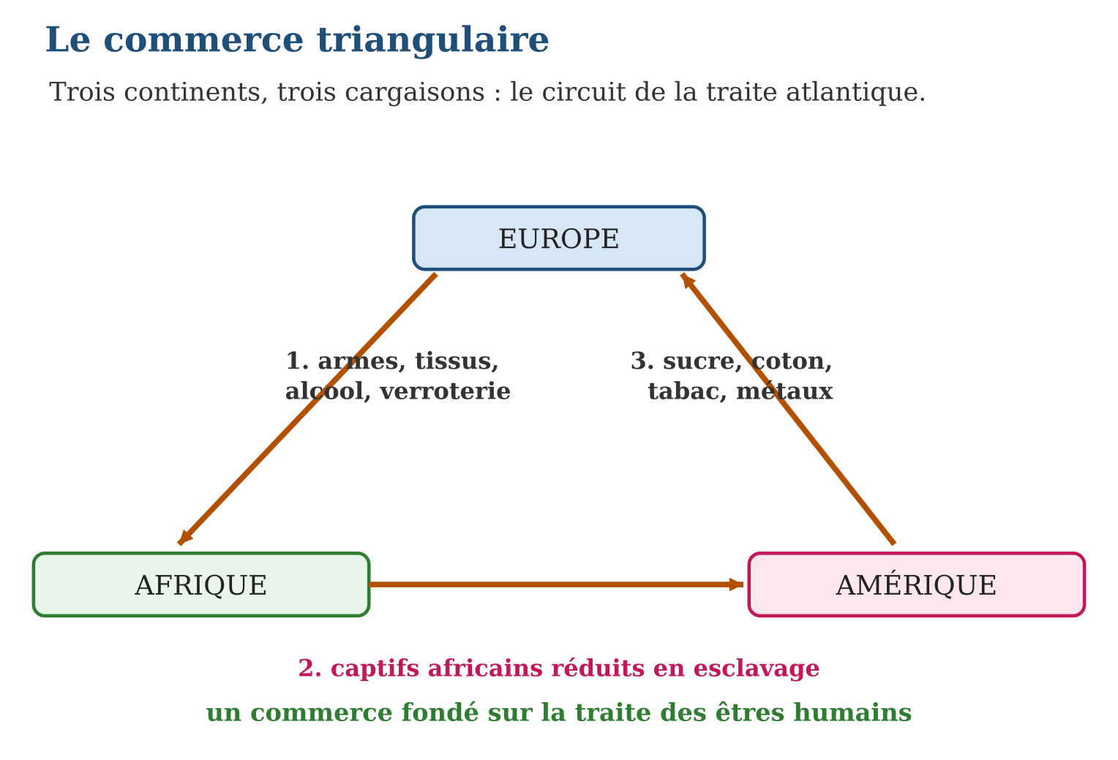

Document à étudier
Dans la cale d’un navire négrier — d’après Olaudah Equiano, ancien captif africain, Ma véridique histoire (1789) — extrait adapté
« On me fit descendre sous les ponts. Là, avec la puanteur et les pleurs, je devins si malade que je ne pouvais plus manger. L’entassement était tel, dans cette chaleur suffocante, que chacun avait à peine la place de se tourner ; les chaînes écorchaient la peau, et les cris des femmes comme les gémissements des mourants rendaient la scène presque impossible à décrire. Nous étions devenus, pour nos acheteurs, une simple cargaison. »
1. Qui témoigne ici, et pourquoi ce témoignage est-il exceptionnel ?
2. Relève deux détails qui décrivent les conditions de la traversée.
3. Que dénonce la dernière phrase : « une simple cargaison » ?

Réponse 1. Olaudah Equiano, un ancien captif qui a survécu à la traversée et publié son récit en 1789 : l’une des rares sources écrites par une victime de la traite elle-même.
Réponse 2. L’entassement sous les ponts sans place pour se tourner, la chaleur suffocante, les chaînes qui écorchent, les cris et les gémissements (deux suffisent).
Réponse 3. La déshumanisation : les négriers traitaient des êtres humains comme des marchandises — c’est pourquoi la traite est reconnue aujourd’hui comme un crime contre l’humanité.

Le savais-tu ?
L’océan Indien aussi a connu la traite : des captifs de Madagascar et d’Afrique orientale furent déportés vers les Mascareignes (île Bourbon, île de France) pour les plantations de café et de canne. C’est pourquoi le programme rappelle la dépopulation « de l’Afrique et des îles de l’océan Indien » : notre région fut, elle aussi, saignée par ce commerce.

Petit lexique
Mot | Sens
Conquistador | conquérant espagnol de l’Amérique au XVIᵉ siècle
Comptoir | escale commerciale fortifiée sur une côte étrangère
Commerce triangulaire | circuit Europe → Afrique → Amérique → Europe
Traite des Noirs | déportation d’Africains réduits en esclavage

EXERCICES
1. Le triangle. a) Dessine le schéma du commerce triangulaire. b) Que transportent les navires d’Europe vers l’Afrique ? d) Et d’Afrique vers l’Amérique ? e) Et d’Amérique vers l’Europe ?
2. Les conséquences. a) Quel espace maritime remplace la Méditerranée ? b) Quels deux empires américains déclinent ? d) Qu’est-ce qu’un comptoir ? e) Qu’est-ce que l’économie de plantation ?
3. Analyser la traite. a) Donne les deux causes de la traite. b) Cite ses quatre conséquences. d) Pourquoi parle-t-on de « dépopulation » de l’Afrique ? e) Quelle nouvelle couche de population naît en Amérique ?
CORRIGÉS
1. a) triangle Europe → Afrique → Amérique → Europe ; b) armes, tissus, alcool ; d) des captifs africains réduits en esclavage ; e) sucre, coton, tabac, métaux.
2. a) l’Atlantique ; b) les empires aztèque et inca ; d) une escale commerciale fortifiée établie sur une côte étrangère ; e) de grands domaines produisant sucre, coton ou tabac pour l’Europe.
3. a) le besoin de main-d’œuvre en Amérique et les besoins des industries d’Europe ; b) dépopulation de l’Afrique et des îles de l’océan Indien, régression de l’Afrique, enrichissement de l’Europe, nouvelle couche de population en Amérique ; d) des millions de personnes, souvent jeunes, furent déportées : des régions entières se vidèrent ; e) les descendants des Africains déportés.

SÉANCE 4 / 7 — LA RENAISSANCE ET LA RÉFORME
FICHE DE PRÉPARATION
Discipline : Histoire  Thématique : Les Temps modernes  Thème : Le renouveau des arts et la division religieuse de l’Europe  Titre : La Renaissance et la Réforme  Objectif spécifique : À la fin de la séance, l’apprenant est capable de caractériser la Renaissance et expliquer les origines et les conséquences de la Réforme.  Documentation : Programme d’études T8 (MEN) ; manuel J-Learn Histoire T8  Support et matériel : Reproductions d’œuvres d’art, textes, tableau comparatif | Date : _______________  Classe : T8  Séance n° : 4 / 7

Étapes | Déroulement de la leçon |  | Technique et stratégie | Support et matériel | Observation
 | Enseignant | Apprenants
I. Révision | Cite les deux causes et deux conséquences de la traite des Noirs. | R.A. : Causes : main-d’œuvre pour l’Amérique, industries d’Europe ; conséquences : dépopulation de l’Afrique, enrichissement de l’Europe (ou autres). | Questions-réponses | Tableau, ardoises | Acquis à consolider
II. NOUVELLE LEÇON | Annonce : « Aujourd’hui, nous allons apprendre à caractériser la Renaissance et expliquer les origines et les conséquences de la Réforme. » | Écoutent. | Présentation guidée | Tableau
1. Mise en situation | Au même moment où les caravelles sillonnent les mers, l’Europe vit une double révolution intérieure. Dans les ateliers d’Italie, des artistes peignent et sculptent comme jamais ; dans les universités d’Allemagne, un moine nommé Luther défie le pape. Arts et religion : les deux piliers du Moyen Âge sont ébranlés. Comment ces deux mouvements ont-ils transformé l’Europe ? | Écoutent, observent et proposent des réponses. | Situation-problème | Illustration, tableau | Participation
2. Présentation | Présente le titre « La Renaissance et la Réforme » et l’objectif de la séance. | Écoutent. | Explication brève | Tableau
3. Développement | Développe la leçon partie par partie : La Renaissance : les arts et les sciences renaissent ; La Réforme : la chrétienté se divise ; La contre-réforme. | Écoutent, répondent aux questions et notent les mots-clés. | Exposé interactif, questions-réponses | Tableau, frises, cartes | Attention, participation
4. Étude de document | Fait lire le document « Luther contre les indulgences » (d’après Martin Luther, Les 95 thèses affichées à Wittenberg (1517) — extraits adaptés), puis pose les questions. | Lisent le document, répondent aux questions et critiquent la source. | Observation dirigée, travail en binômes | Document imprimé | Esprit critique
5. Synthèse | Donc, Renaissance : renouveau des arts et sciences inspiré de l’Antiquité (Vinci, Copernic, Raphaël, Donatello, Michel-Ange). Réforme : origines = humanistes, perte de confiance envers l’Église, imprimerie ; acteurs = Luther, Calvin, Henri VIII ; résultats = protestantisme, anglicanisme, contre-réforme catholique (concile de Trente, 1545-1563) ; guerres de religion jusqu’aux traités de Westphalie (1648). | Écoutent et reformulent la règle. | Synthèse guidée | Cahier, tableau | Trace écrite
6. Application | Associe chaque personnage à son domaine : a) Copernic ; b) Michel-Ange ; d) Luther ; e) Henri VIII. La Renaissance. a) D’où part le mouvement ? b) Quel modèle inspire les artistes ? d) Cite trois domaines renouvelés. e) Qui sont les humanistes ? | a) sciences (astronomie) ; b) beaux-arts (sculpture, peinture) ; d) religion : fondateur de la Réforme protestante ; e) religion : fondateur de l’anglicanisme. a) d’Italie (Florence, Rome, Venise) ; b) l’Antiquité grecque et romaine ; d) beaux-arts, architecture, littérature, sciences (trois suffisent) ; e) des penseurs qui placent l’Homme et son intelligence au centre de la réflexion. | Travail individuel puis correction collective | Cahier, ardoises | Remédiation
III. Évaluation | Résous sans modèle : Associe chaque personnage à son domaine : a) Copernic ; b) Michel-Ange ; d) Luther ; e) Henri VIII. Puis justifie l’une de tes réponses. | a) sciences (astronomie) ; b) beaux-arts (sculpture, peinture) ; d) religion : fondateur de la Réforme protestante ; e) religion : fondateur de l’anglicanisme. La justification s’appuie sur la règle de la leçon. | Travail individuel | Feuille, cahier | Maîtrise de l’objectif

LA RENAISSANCE ET LA RÉFORME
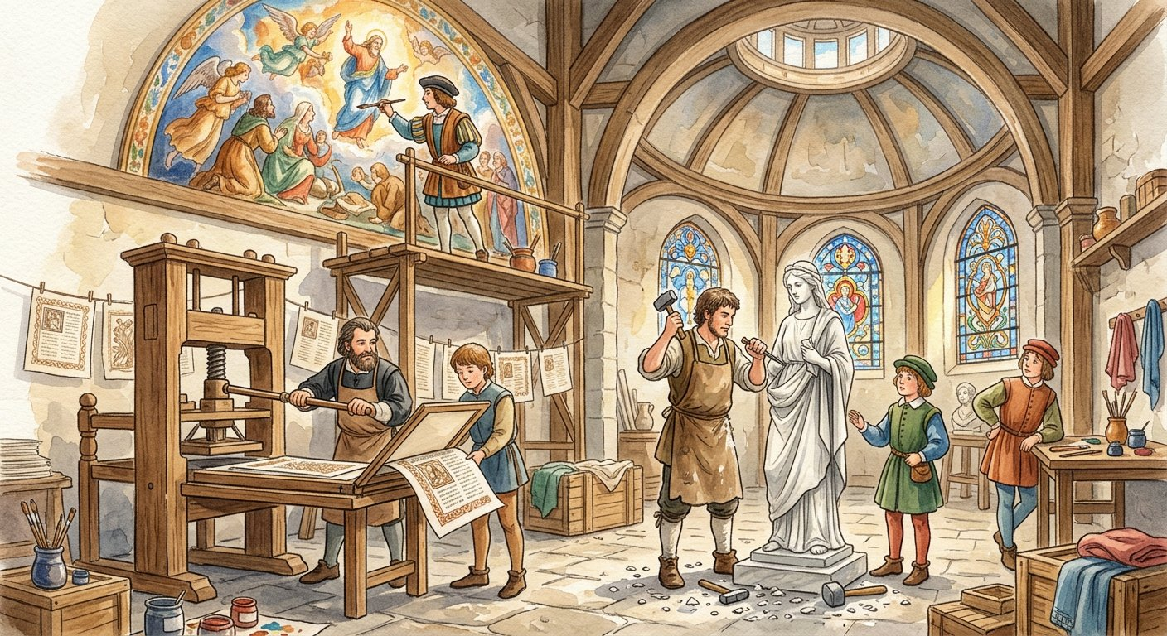
Dans les ateliers d’Italie, les arts renaissent ; dans les universités d’Allemagne, Luther défie le pape.
1. La Renaissance : les arts et les sciences renaissent
La Renaissance naît dans les riches cités italiennes — Florence, Rome, Venise — où princes et marchands financent les artistes. On y redécouvre les textes et les formes de l’Antiquité grecque et romaine. Léonard de Vinci peint la Joconde et dessine des machines visionnaires ; Michel-Ange sculpte le David et peint la chapelle Sixtine ; Raphaël et Donatello portent la peinture et la sculpture à leur sommet ; Copernic ose affirmer que la Terre tourne autour du Soleil.
L’architecture retrouve colonnes et coupoles antiques ; la littérature fleurit dans les langues de chaque pays. Au cœur du mouvement, les humanistes placent l’Homme et son intelligence au centre de la réflexion.
2. La Réforme : la chrétienté se divise
Ces mêmes humanistes lisent la Bible dans le texte et remarquent les défauts de l’Église : luxe du clergé, vente des indulgences — ces « pardons » payants. La confiance se perd. En 1517, Luther publie ses 95 thèses : le salut vient de la foi, non des pratiques payantes. Grâce à l’imprimerie de Gutenberg, ses idées inondent l’Europe en quelques années.
Calvin organise la Réforme à Genève ; en Angleterre, le roi Henri VIII rompt avec le pape et fonde l’anglicanisme. L’Europe se divise : protestants au nord, catholiques au sud.
3. La contre-réforme
L’Église catholique réplique par la contre-réforme : au concile de Trente (1545-1563), elle restaure la discipline du clergé, précise sa doctrine et fonde de nouveaux ordres religieux pour reconquérir les fidèles. La Réforme est le mouvement protestant ; la contre-réforme est la réponse catholique — l’une déclenche l’autre.
La division religieuse dégénère en violences : pendant plus d’un siècle, guerres de religion et massacres déchirent la France, l’Angleterre et l’Empire allemand, jusqu’aux traités de Westphalie (1648) qui rétablissent la paix entre États catholiques et protestants.
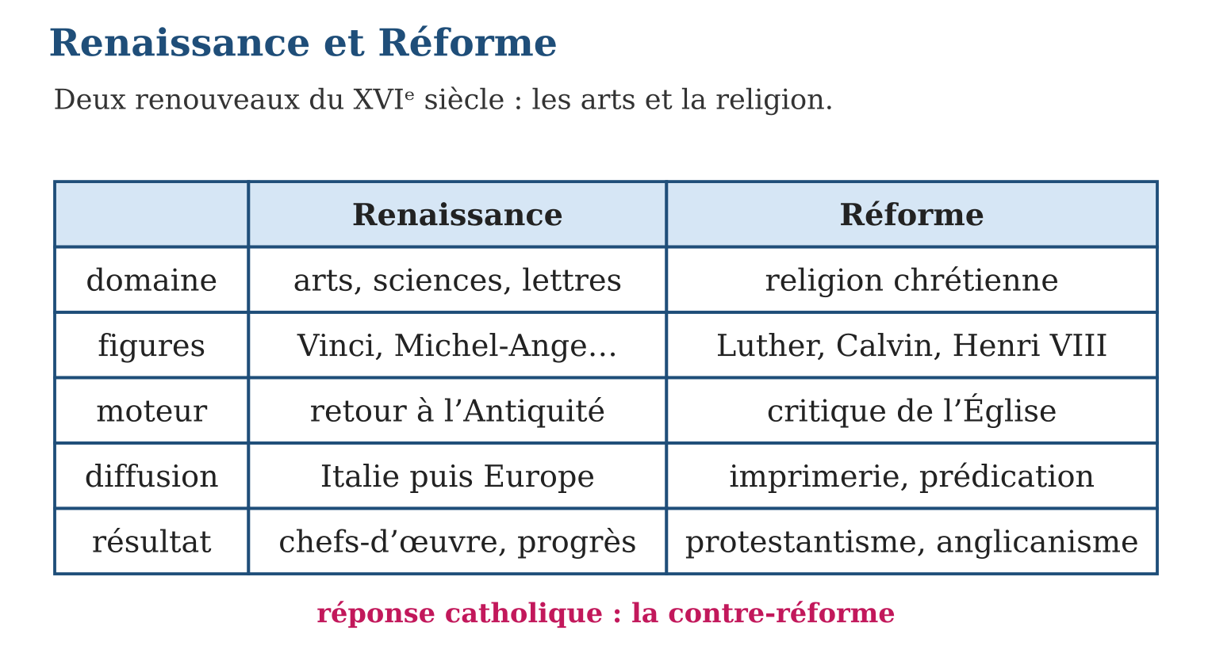

Document à étudier
Luther contre les indulgences — d’après Martin Luther, Les 95 thèses affichées à Wittenberg (1517) — extraits adaptés
« Thèse 21 : ils se trompent, les prêcheurs d’indulgences qui affirment que l’homme est délivré de toute peine par les lettres de pardon du pape. Thèse 43 : il faut enseigner aux chrétiens que celui qui donne aux pauvres ou prête aux nécessiteux fait mieux que celui qui achète des indulgences. Thèse 86 : pourquoi le pape, dont la fortune est aujourd’hui plus grosse que celle des plus riches, ne bâtit-il pas la basilique Saint-Pierre de son propre argent plutôt qu’avec celui des pauvres fidèles ? »
1. Que sont les indulgences, et que leur reproche Luther dans la thèse 21 ?
2. D’après la thèse 43, qu’est-ce qui vaut mieux qu’acheter une indulgence ?
3. Quel défaut de l’Église la thèse 86 dénonce-t-elle, et quel mouvement ces critiques vont-elles déclencher ?

Réponse 1. Des « pardons » payants vendus par l’Église ; Luther nie qu’une lettre achetée puisse délivrer des peines : le salut ne s’achète pas.
Réponse 2. Donner aux pauvres et prêter aux nécessiteux : la vraie foi se prouve par la charité, non par l’argent versé à l’Église.
Réponse 3. Le luxe du clergé et l’enrichissement du pape aux dépens des pauvres ; ces critiques déclenchent la Réforme, naissance du protestantisme — puis la contre-réforme catholique.

Le savais-tu ?
Léonard de Vinci incarnait l’idéal de la Renaissance : peintre, ingénieur, anatomiste, musicien… Ses carnets, écrits en miroir de droite à gauche, contiennent des croquis de machines volantes et de chars imaginés trois siècles avant leur invention ! On appelle encore « esprit universel » une personne douée dans tous les domaines, en souvenir de ces géants.

Petit lexique
Mot | Sens
Humaniste | penseur plaçant l’Homme au centre de la réflexion
Indulgence | « pardon » payant vendu par l’Église
Protestantisme | branche chrétienne née de la Réforme de Luther
Contre-réforme | riposte de l’Église catholique à la Réforme

EXERCICES
1. Associe chaque personnage à son domaine : a) Copernic ; b) Michel-Ange ; d) Luther ; e) Henri VIII.
2. La Renaissance. a) D’où part le mouvement ? b) Quel modèle inspire les artistes ? d) Cite trois domaines renouvelés. e) Qui sont les humanistes ?
3. La Réforme. a) Donne les trois origines de la Réforme. b) Que reproche Luther à l’Église ? d) Que fonde Henri VIII ? e) Comment l’Église catholique répond-elle ?
CORRIGÉS
1. a) sciences (astronomie) ; b) beaux-arts (sculpture, peinture) ; d) religion : fondateur de la Réforme protestante ; e) religion : fondateur de l’anglicanisme.
2. a) d’Italie (Florence, Rome, Venise) ; b) l’Antiquité grecque et romaine ; d) beaux-arts, architecture, littérature, sciences (trois suffisent) ; e) des penseurs qui placent l’Homme et son intelligence au centre de la réflexion.
3. a) l’influence des humanistes, la perte de confiance envers l’Église, l’imprimerie ; b) le luxe du clergé et la vente des indulgences ; d) l’anglicanisme, en rompant avec le pape ; e) par la contre-réforme : concile de Trente (1545-1563), discipline restaurée, nouveaux ordres, reconquête des fidèles.

SÉANCE 5 / 7 — LES TEMPS MODERNES À MADAGASCAR
FICHE DE PRÉPARATION
Discipline : Histoire  Thématique : Les Temps modernes  Thème : Madagascar et les Européens : contacts, comptoirs et royaumes  Titre : Les Temps modernes à Madagascar  Objectif spécifique : À la fin de la séance, l’apprenant est capable de présenter les manifestations des Temps modernes à Madagascar : contacts européens, comptoirs et essor des royaumes.  Documentation : Programme d’études T8 (MEN) ; manuel J-Learn Histoire T8  Support et matériel : Carte de Madagascar, frise chronologique, documents | Date : _______________  Classe : T8  Séance n° : 5 / 7

Étapes | Déroulement de la leçon |  | Technique et stratégie | Support et matériel | Observation
 | Enseignant | Apprenants
I. Révision | Cite deux figures de la Renaissance et deux figures de la Réforme. | R.A. : Renaissance : Vinci, Copernic, Raphaël, Donatello, Michel-Ange ; Réforme : Luther, Calvin, Henri VIII (deux de chaque). | Questions-réponses | Tableau, ardoises | Acquis à consolider
II. NOUVELLE LEÇON | Annonce : « Aujourd’hui, nous allons apprendre à présenter les manifestations des Temps modernes à Madagascar : contacts européens, comptoirs et essor des royaumes. » | Écoutent. | Présentation guidée | Tableau
1. Mise en situation | Le 10 août 1500, un navire portugais dérouté par la tempête aperçoit une côte immense que ses cartes ignorent : Madagascar. Pour la Grande Île, les Temps modernes commencent. Pendant trois siècles, navires européens, comptoirs et marchandises vont transformer les côtes malgaches — et nourrir la puissance de ses royaumes. Comment l’île a-t-elle vécu cette période ? | Écoutent, observent et proposent des réponses. | Situation-problème | Illustration, tableau | Participation
2. Présentation | Présente le titre « Les Temps modernes à Madagascar » et l’objectif de la séance. | Écoutent. | Explication brève | Tableau
3. Développement | Développe la leçon partie par partie : Les contacts européens ; Le commerce et l’essor des royaumes ; Pas encore une colonisation. | Écoutent, répondent aux questions et notent les mots-clés. | Exposé interactif, questions-réponses | Tableau, frises, cartes | Attention, participation
4. Étude de document | Fait lire le document « Beniowski s’installe à la baie d’Antongil » (d’après les Mémoires et voyages du baron Maurice-Auguste de Beniowski (publiés en 1790) — extrait adapté), puis pose les questions. | Lisent le document, répondent aux questions et critiquent la source. | Observation dirigée, travail en binômes | Document imprimé | Esprit critique
5. Synthèse | Donc, Madagascar aux Temps modernes : 1500 Diégo Diaz ; escales et comptoirs européens (Fort-Dauphin, pirates, Beniowski à la baie d’Antongil en mars 1774) ; commerce riz-zébus-esclaves contre armes-tissus ; prospérité des royaumes côtiers puis des Hautes Terres. | Écoutent et reformulent la règle. | Synthèse guidée | Cahier, tableau | Trace écrite
6. Application | Dates malgaches. a) Qui aborde Madagascar en 1500 ? b) Que fondent les Français en 1643 ? d) Qui s’installe à la baie d’Antongil, et quand ? e) Pourquoi les navires font-ils escale à Madagascar ? Le commerce. a) Que vendent les royaumes malgaches ? b) Que reçoivent-ils en échange ? d) Quels royaumes prospèrent les premiers ? e) Lesquels s’élèvent ensuite ? | a) le Portugais Diégo Diaz ; b) le comptoir de Fort-Dauphin ; d) le baron Beniowski, en mars 1774 ; e) l’île offre eau douce, riz et zébus sur la route des Indes. a) riz, zébus, esclaves ; b) armes à feu, poudre, tissus, piastres ; d) les royaumes côtiers (sakalava, betsimisaraka) ; e) les royaumes des Hautes Terres, dont l’Imerina. | Travail individuel puis correction collective | Cahier, ardoises | Remédiation
III. Évaluation | Résous sans modèle : Dates malgaches. a) Qui aborde Madagascar en 1500 ? b) Que fondent les Français en 1643 ? d) Qui s’installe à la baie d’Antongil, et quand ? e) Pourquoi les navires font-ils escale à Madagascar ? Puis justifie l’une de tes réponses. | a) le Portugais Diégo Diaz ; b) le comptoir de Fort-Dauphin ; d) le baron Beniowski, en mars 1774 ; e) l’île offre eau douce, riz et zébus sur la route des Indes. La justification s’appuie sur la règle de la leçon. | Travail individuel | Feuille, cahier | Maîtrise de l’objectif

LES TEMPS MODERNES À MADAGASCAR
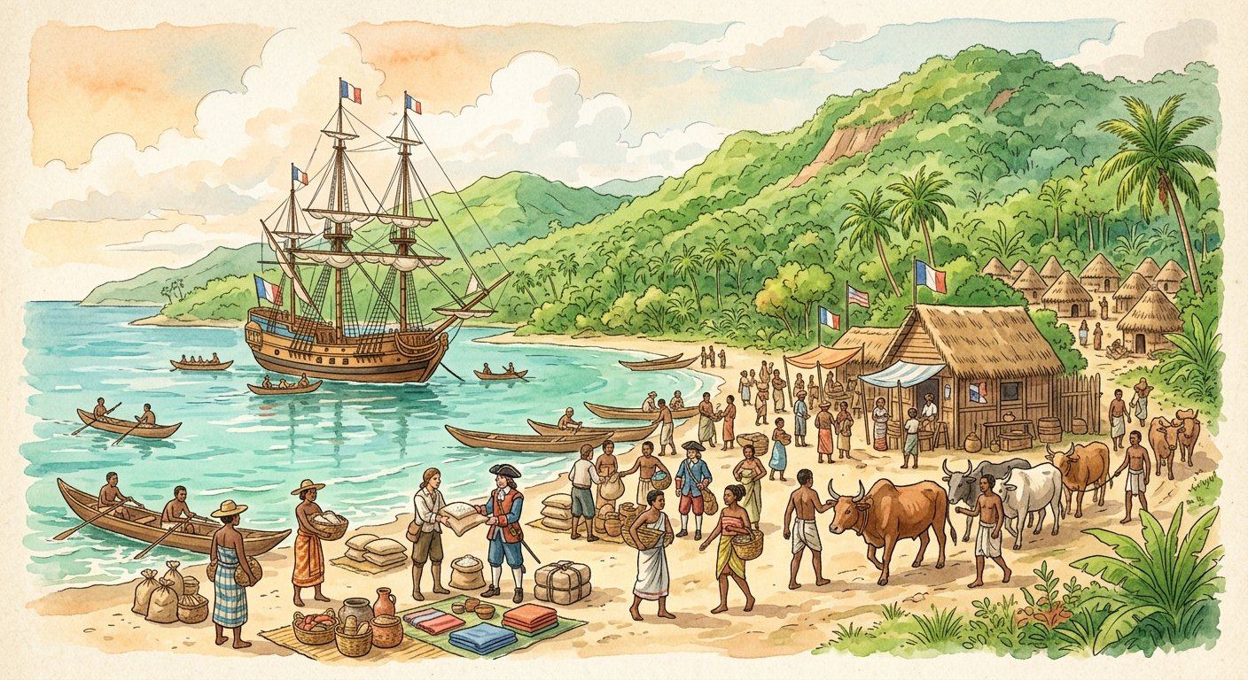
Le 10 août 1500, un navire portugais dérouté par la tempête aperçoit une côte que ses cartes ignorent.
1. Les contacts européens
Diégo Diaz cherchait la route des Indes ouverte par Vasco de Gama ; la tempête qui l’écarta du Mozambique lui fit aborder une île que les Portugais nommèrent d’abord « île Saint-Laurent ». Après eux, Hollandais, Anglais et Français font escale : Madagascar, posée sur la route des Indes, offre eau douce, riz et zébus aux équipages épuisés.
Les Européens tentent des installations durables : les Français à Fort-Dauphin (1643-1674), les pirates sur la côte est vers 1700, et en mars 1774 le baron Beniowski, aventurier au service de la France, fonde un établissement à la baie d’Antongil. La plupart de ces comptoirs restent fragiles — climat, maladies, résistance des populations.
2. Le commerce et l’essor des royaumes
Le commerce, lui, prospère : les royaumes malgaches vendent riz, zébus et captifs, et reçoivent en échange armes à feu, poudre, tissus et piastres d’argent.
Ces richesses transforment la carte politique de l’île : les royaumes des côtes — sakalava à l’ouest, betsimisaraka à l’est — prospèrent les premiers grâce au commerce direct avec les navires ; puis, à la fin du XVIIIᵉ siècle, les royaumes des Hautes Terres, dont l’Imerina, s’élèvent à leur tour, enrichis par les échanges et armés de fusils.
3. Pas encore une colonisation
Aux Temps modernes, les comptoirs européens restent côtiers, précaires et souvent abandonnés : les royaumes malgaches restent maîtres de l’île. La colonisation proprement dite date de 1896 — quatre siècles après Diégo Diaz. Les Temps modernes préparent ainsi le terrain du grand royaume du XIXᵉ siècle — que nous étudierons à l’unité V.
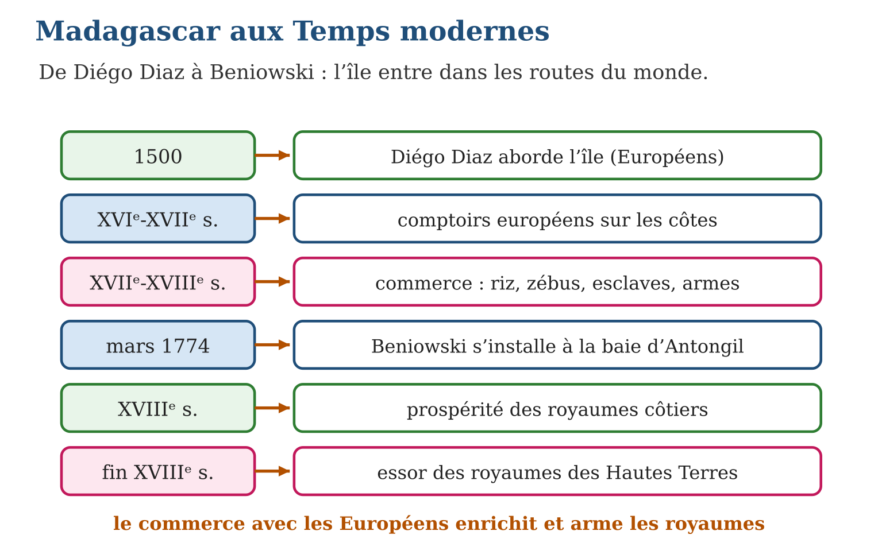

Document à étudier
Beniowski s’installe à la baie d’Antongil — d’après les Mémoires et voyages du baron Maurice-Auguste de Beniowski (publiés en 1790) — extrait adapté
« Au mois de mars 1774, je débarquai dans la baie d’Antongil avec mes volontaires, et je fis aussitôt commencer les travaux d’un établissement que je nommai Louisbourg : des cases, un hôpital, un magasin et des chemins vers l’intérieur. Je reçus la visite des chefs des environs, auxquels je fis des présents, et je conclus avec plusieurs d’entre eux des traités d’amitié et de commerce : car rien ne se peut dans cette île sans l’accord de ses chefs, qui en sont les véritables maîtres. »
1. Où et quand Beniowski s’installe-t-il, et que fait-il construire ?
2. Comment s’y prend-il avec les chefs malgaches des environs ?
3. Quelle phrase du texte confirme que les Européens ne sont pas encore maîtres de l’île ?

Réponse 1. À la baie d’Antongil, en mars 1774 : il y bâtit l’établissement de Louisbourg — cases, hôpital, magasin, chemins.
Réponse 2. Par la diplomatie : visites, présents, traités d’amitié et de commerce avec les chefs locaux.
Réponse 3. « Rien ne se peut dans cette île sans l’accord de ses chefs, qui en sont les véritables maîtres » : aux Temps modernes, les royaumes malgaches gardent la maîtrise de Madagascar.

Le savais-tu ?
Beniowski est l’un des aventuriers les plus romanesques du XVIIIᵉ siècle : noble hongrois, prisonnier des Russes en Sibérie, évadé par le Pacifique, il convainc la France de lui confier une expédition à Madagascar ! Installé à la baie d’Antongil en mars 1774, il se proclama même « empereur de Madagascar » — avant de mourir en 1786 dans un combat contre les troupes françaises. Sa vie inspira livres et opéras.

Petit lexique
Mot | Sens
Escale | arrêt d’un navire pour se ravitailler
Piastre | monnaie d’argent du commerce de l’océan Indien
Comptoir | établissement de commerce européen sur la côte
Royaumes côtiers | royaumes de l’ouest et de l’est enrichis par le commerce

EXERCICES
1. Dates malgaches. a) Qui aborde Madagascar en 1500 ? b) Que fondent les Français en 1643 ? d) Qui s’installe à la baie d’Antongil, et quand ? e) Pourquoi les navires font-ils escale à Madagascar ?
2. Le commerce. a) Que vendent les royaumes malgaches ? b) Que reçoivent-ils en échange ? d) Quels royaumes prospèrent les premiers ? e) Lesquels s’élèvent ensuite ?
3. Réfléchir. a) Pourquoi les comptoirs européens restent-ils fragiles ? b) Montre que le commerce transforme la carte politique de l’île. d) Pourquoi ne peut-on pas parler de colonisation aux Temps modernes ? e) Quel grand royaume les Temps modernes préparent-ils ?
CORRIGÉS
1. a) le Portugais Diégo Diaz ; b) le comptoir de Fort-Dauphin ; d) le baron Beniowski, en mars 1774 ; e) l’île offre eau douce, riz et zébus sur la route des Indes.
2. a) riz, zébus, esclaves ; b) armes à feu, poudre, tissus, piastres ; d) les royaumes côtiers (sakalava, betsimisaraka) ; e) les royaumes des Hautes Terres, dont l’Imerina.
3. a) climat, maladies, résistance des populations ; b) les royaumes enrichis et armés par le commerce étendent leur puissance, des côtes vers l’intérieur ; d) parce que les Européens ne tiennent que des comptoirs côtiers précaires : les royaumes malgaches restent maîtres de l’île ; e) le Royaume de Madagascar du XIXᵉ siècle.

SÉANCE 6 / 7 — RÉVISION DE L’UNITÉ II
Tableau de synthèse
Notion | À savoir | À savoir faire
Temps modernes | 1492 (Colomb) → 1789 (Révolution française) ; Grandes découvertes, Renaissance, Réforme | Délimiter et subdiviser la période
Facteurs des découvertes | Techniques (caravelle, boussole, astrolabe), routes commerciales, épices, métaux, terres | Expliquer pourquoi les Européens partent
Explorateurs | B. Diaz 1488, Colomb 1492, V. de Gama 1498, Vespucci et D. Diaz 1500, Magellan 1519-22 | Associer nom, date, exploit
Commerce triangulaire | Europe (armes, tissus) → Afrique (captifs) → Amérique (sucre, coton) → Europe | Schématiser et analyser la traite
Renaissance / Réforme | Arts et sciences (Vinci…) ; Luther, Calvin, Henri VIII → protestantisme, contre-réforme | Caractériser les deux mouvements
Madagascar | 1500 Diégo Diaz ; comptoirs ; Beniowski mars 1774 ; essor des royaumes côtes puis Hautes Terres | Situer l’île dans les Temps modernes
Questions de révision
1. Donne les bornes des Temps modernes avec leurs événements, et les trois grands mouvements.
2. Cite quatre explorateurs, leur date et leur exploit.
3. Dessine le commerce triangulaire et donne deux causes et quatre conséquences de la traite.
4. Présente les origines, les acteurs et les résultats de la Réforme.
5. Raconte les Temps modernes à Madagascar en quatre étapes datées.
Réponses attendues
1. 1492 (arrivée de Colomb en Amérique) → 1789 (Révolution française) ; Grandes découvertes, Renaissance, Réforme.
2. B. Diaz 1488 cap de Bonne-Espérance ; Colomb 1492 Amérique ; Vasco de Gama 1498 Indes ; Magellan 1519-1522 tour du monde (ou Vespucci/D. Diaz 1500).
3. Europe → Afrique (armes, tissus, alcool), Afrique → Amérique (captifs), Amérique → Europe (sucre, coton) ; causes : main-d’œuvre, industries d’Europe ; conséquences : dépopulation de l’Afrique et des îles de l’océan Indien, régression de l’Afrique, enrichissement de l’Europe, nouvelle couche de population.
4. Origines : humanistes, perte de confiance envers l’Église, imprimerie ; acteurs : Luther, Calvin, Henri VIII ; résultats : protestantisme, anglicanisme, contre-réforme.
5. 1500 : Diégo Diaz aborde l’île ; XVIᵉ-XVIIᵉ : escales et comptoirs (Fort-Dauphin 1643) ; mars 1774 : Beniowski à la baie d’Antongil ; XVIIIᵉ : prospérité des royaumes côtiers puis des Hautes Terres.

SÉANCE 7 / 7 — SUJET D’EXAMEN — UNITÉ II
Barème : 20 points. Rédige des réponses complètes, justifiées et bien organisées.
Exercice 1 — 4 points. Questions de cours. a) Délimite les Temps modernes (dates et événements). b) Cite les trois grands mouvements de la période. d) Qu’est-ce qu’un comptoir ? e) Qu’est-ce que la contre-réforme ?
Exercice 2 — 4 points. Les Grandes découvertes. a) Cite deux facteurs techniques et deux facteurs économiques. b) Associe : Colomb, Magellan, Vasco de Gama à leur exploit. d) Pourquoi Colomb part-il vers l’ouest ? e) Qui aborde Madagascar en 1500 ?
Exercice 3 — 4 points. Le commerce triangulaire. a) Nomme les trois continents du triangle. b) Indique la cargaison de chaque côté. d) Donne les deux causes de la traite. e) Cite trois de ses conséquences.
Exercice 4 — 4 points. Renaissance et Réforme. a) Cite trois artistes ou savants de la Renaissance. b) Quel modèle les inspire ? d) Donne les trois origines de la Réforme. e) Associe Luther, Calvin et Henri VIII à leur rôle.
Exercice 5 — 4 points. Madagascar aux Temps modernes. a) Date l’arrivée de Diégo Diaz et l’installation de Beniowski. b) Décris le commerce entre royaumes malgaches et Européens. d) Explique l’essor des royaumes côtiers puis des Hautes Terres. e) Pourquoi l’île n’est-elle pas colonisée à cette époque ?
CORRIGÉ ET BARÈME
Exercice 1. a) 1492 (arrivée de Colomb en Amérique) → 1789 (Révolution française) ; b) Grandes découvertes, Renaissance, Réforme ; d) une escale commerciale fortifiée sur une côte étrangère ; e) la réponse de l’Église catholique à la Réforme protestante. Un point par item.
Exercice 2. a) techniques : caravelle, boussole, astrolabe, cartes ; économiques : nouvelles routes, épices, métaux précieux (deux de chaque) ; b) Colomb : Amérique 1492 ; Magellan : tour du monde 1519-1522 ; Vasco de Gama : Indes 1498 ; d) pour atteindre les Indes par une route nouvelle, en évitant les routes de l’est ; e) le Portugais Diégo Diaz. Un point par item.
Exercice 3. a) Europe, Afrique, Amérique ; b) Europe→Afrique : armes, tissus, alcool ; Afrique→Amérique : captifs ; Amérique→Europe : sucre, coton, tabac ; d) main-d’œuvre pour l’Amérique, besoins des industries d’Europe ; e) dépopulation de l’Afrique et des îles de l’océan Indien, régression de l’Afrique, enrichissement de l’Europe (trois parmi quatre). Un point par item.
Exercice 4. a) Vinci, Copernic, Raphaël, Donatello, Michel-Ange (trois suffisent) ; b) l’Antiquité grecque et romaine ; d) humanistes, perte de confiance envers l’Église, imprimerie ; e) Luther : lance la Réforme ; Calvin : l’organise à Genève ; Henri VIII : fonde l’anglicanisme. Un point par item.
Exercice 5. a) 1500 ; mars 1774 à la baie d’Antongil ; b) riz, zébus et esclaves contre armes, poudre, tissus et piastres ; d) le commerce enrichit et arme d’abord les royaumes des côtes, puis ceux des Hautes Terres à la fin du XVIIIᵉ siècle ; e) les comptoirs européens restent côtiers et précaires : les royaumes malgaches demeurent maîtres de l’île. Un point par item.

